МИНИСТЕРСТВО НАУКИ И ВЫСШЕГО ОБРАЗОВАНИЯ РОССИЙСКОЙ ФЕДЕРАЦИИ

федеральное государственное автономное образовательное учреждение

высшего образования

**«Северный (Арктический) федеральный университет имени М.В. Ломоносова»**

Высшая школа информационных технологий и автоматизированных систем

(наименование высшей школы)

**КУРСОВОЙ ПРОЕКТ**

|  |  |  |
| --- | --- | --- |
| По дисциплине/междисциплинарному курсу/модулю | | Облачные технологии |
|  | | |
|  | | |
| На тему | Автоматизация развертки инфраструктуры для приложения Memgraph | |
|  | | |

|  |  |  |  |  |
| --- | --- | --- | --- | --- |
| Ф.И.О.  обучающихся | Наименование направления подготовки / специальности | Курс | Группа | Ф.И.О. руководителя (-ей) должность / уч. степень / звание |
| Доронин Александр Дмитриевич | 09.03.01 | 3 | 151220 | Тарасов А.П., старший преподаватель |
| Груздев Николай Александрович |
|  |

|  |  |  |  |  |
| --- | --- | --- | --- | --- |
| Признать, что проект выполнен и защищен с отметкой |  |  |  |  |
|  |  | (отметка прописью) |  | (дата) |
| Руководитель |  |  |  |  |
|  |  | (подпись руководителя) |  | (инициалы, фамилия) |

Архангельск 2025

МИНИСТЕРСТВО НАУКИ И ВЫСШЕГО ОБРАЗОВАНИЯ РОССИЙСКОЙ ФЕДЕРАЦИИ

федеральное государственное автономное образовательное учреждение

высшего образования

**«Северный (Арктический) федеральный университет имени М.В. Ломоносова»**

Высшая школа информационных технологий и автоматизированных систем

(наименование высшей школы)

**ЗАДАНИЕ НА КУРСОВОЙ ПРОЕКТ**

09.03.01 Информатика и вычислительная техника

(код и наименование направления подготовки / специальности)

|  |  |
| --- | --- |
| Тема проекта: | Автоматизация развертки инфраструктуры для приложения Memgraph |
|  | |

|  |  |
| --- | --- |
| Задание к работе | Структура состоит из 3 серверов: 1 alt linux, 2 astra linux, 3 redos. После |
| определения который из них меньше всего загружен, необходимо развернуть приложение | |
| на самом свободном из серверов с выполнением базовой настройки работоспособности | |
| приложения, самый загруженный сервер должен выполнять роль маршрутизатора и | |
| доступ в глобальную сеть должен быть только через него. Сделать доступным приложение | |
| с третьего сервера для остальных ограничить доступ. Обращение к приложению должно | |
| проходить по имени. Автоматизировать процесс развертки и настройки используя любой | |
| из языков программирования. Продемонстрировать работу приложения. Код разместить в | |
| Githab, Gitlab или в любом облачном хранилище. | |

|  |  |
| --- | --- |
|  | Обучающегося(-ейся):  Доронин Александр Дмитриевич,  Груздев Николай Александрович |
|  | (Ф.И.О.) |
|  | Курс: 3 |
|  | Группа: 151220 |
|  | Срок проектирования: 01.05.2025 - 07.06.2025 |

|  |  |  |  |  |
| --- | --- | --- | --- | --- |
| Руководитель |  |  |  |  |
|  |  | (подпись руководителя) |  | (инициалы, фамилия) |

Архангельск 2025

ЛИСТ ДЛЯ ЗАМЕЧАНИЙ

ОГЛАВЛЕНИЕ

ВВЕДЕНИЕ ……………………………………………………………………………... 5

1 УСТАНОВКА ОПЕРАЦИОННЫХ СИСТЕМ ……………………………………… 6

1.1 Установка Alt Linux...…………………………………………………………… 6

1.2 Установка Astra Linux ……..…………………………………………………... 13

1.3 Установка Redos ……………………………………………………………...... 23

1.4 Определение ролей …………………………………………………………….. 28

2 НАСТРОЙКА СЕТИ ………………………………………………………………… 30

3 РАЗВЕРТЫВАНИЕ ПРИЛОЖЕНИЯ ……………………………………………. 34

3.1 Установка и настройка Memgraph …………………………………………..... 34

3.2 Проверка работоспособности приложения …………………………………... 36

ЗАКЛЮЧЕНИЕ ………………………………………………………………………... 39

СПИСОК ИСПОЛЬЗОВАННЫХ ИСТОЧНИКОВ ………………………………..... 41

ПРИЛОЖЕНИЕ А ……………………………………………………………………... 42

# ВВЕДЕНИЕ

В условиях стремительного роста объемов данных и увеличения числа распределенных приложений особую актуальность приобретает задача автоматизации развертывания и настройки программной инфраструктуры. Это позволяет ускорить процесс внедрения решений, сократить количество ошибок, снизить нагрузку на системных администраторов и обеспечить масштабируемость архитектуры.

Цель данной работы — автоматизировать развертывание графовой базы данных Memgraph в инфраструктуре из трёх серверов с различными операционными системами: Alt Linux, Astra Linux и RedOS. В процессе реализации требуется выбрать наименее загруженный сервер для запуска приложения, настроить сетевой маршрутизатор, обеспечить безопасный и ограниченный доступ к приложению по имени, а также продемонстрировать корректную работу сервиса.

Для достижения поставленной цели использовались средства командной строки Linux, язык Bash для написания автоматизированных скриптов, а также веб-интерфейс Memgraph Lab для проверки функционирования приложения.

Данный проект демонстрирует основы автоматизации IT-инфраструктуры и взаимодействия между различными Linux-дистрибутивами в рамках единой сети.

# 1 УСТАНОВКА ОПЕРАЦИОННЫХ СИСТЕМ

## **1.1 Установка Alt Linux**

Для создания виртуальных машин воспользуемся Oracle VM VirtualBox. Перейдем к созданию хоста alt. Создадим новую виртуальную машину. Введем название машины и выбираем ISO образ ОС (рисунок 1.1).

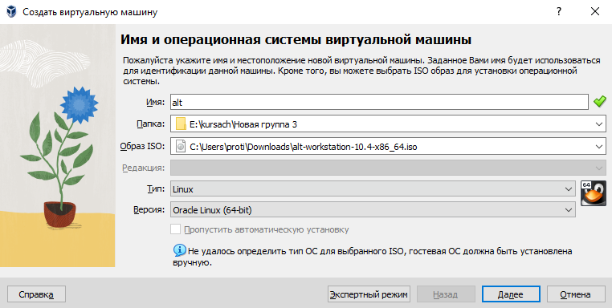

Рисунок 1.1 – Указание имени и образа ОС для alt

Выделим 2 ГБ для основной памяти и 1 процессор (рисунок 1.2).

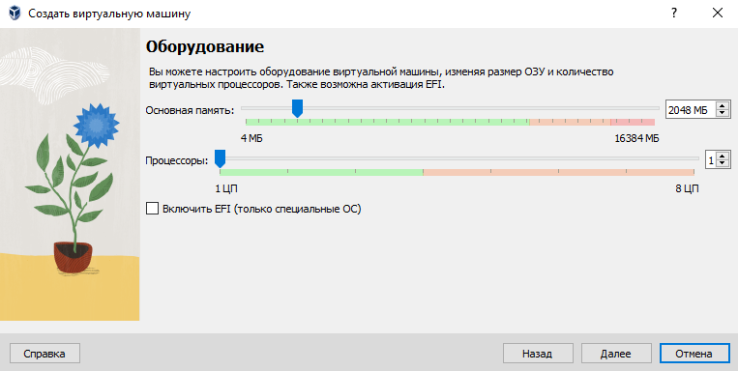

Рисунок 1.2 – Настройка оборудования alt

Для виртуального жесткого диска выделим 30 ГБ (рисунок 1.3).

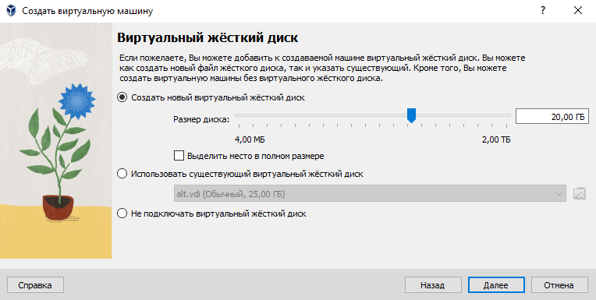

Рисунок 1.3 – Настройка размера диска alt

Запустим машину и начнем установку системы. Выберем «Установить ALT Workstation 10.4 x86_64» (рисунок 1.4).

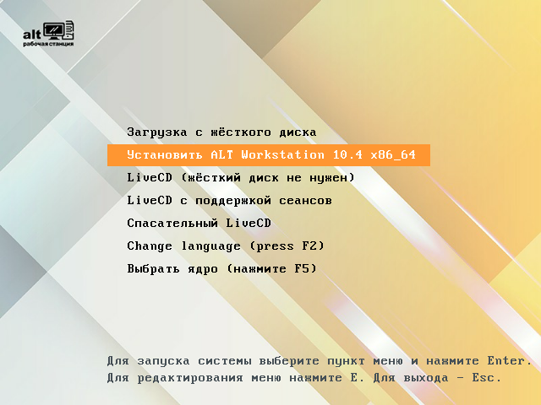

Рисунок 1.4 – Начало установки ОС

Выберем язык (рисунок 1.5).

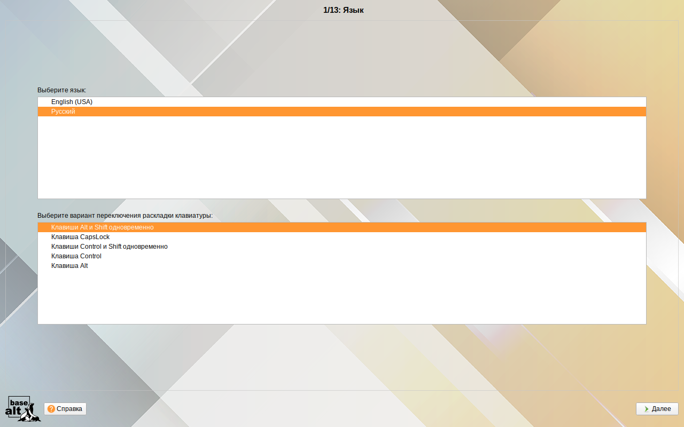

Рисунок 1.5 – Выбор языка

Примем с лицензионным соглашением и перейдем к следующему шагу (рисунок 1.6).

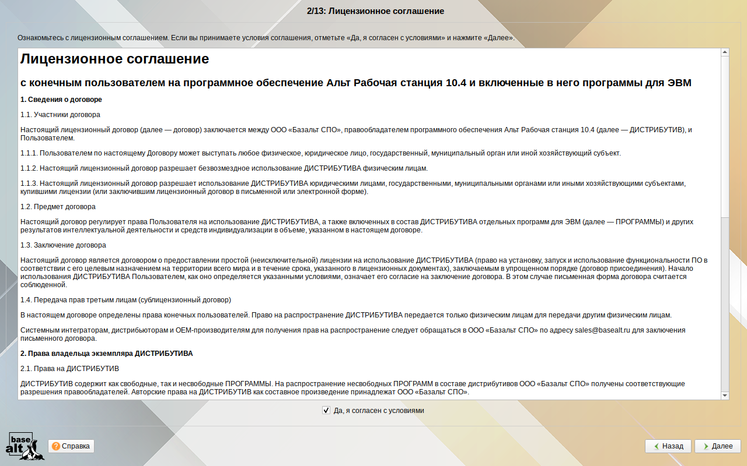

Рисунок 1.6 – Принятие лицензионного соглашения

Выберем часовой пояс (рисунок 1.7).

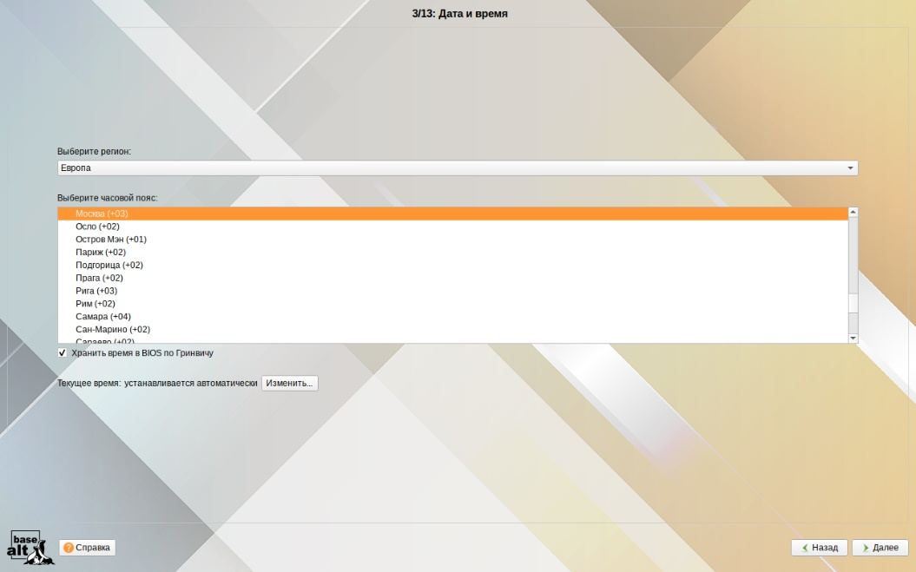

Рисунок 1.7 – Выбор часового пояса

На шаге подготовки диска выберем профиль «Установка рабочей станции» (рисунок 1.8).

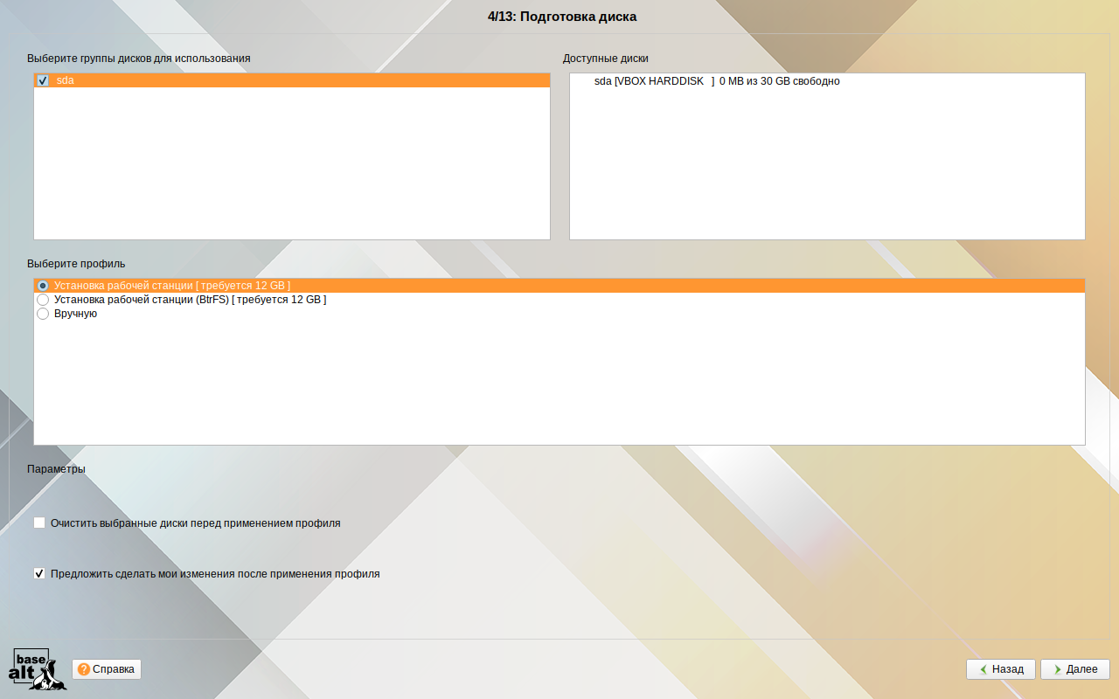

Рисунок 1.8 – Подготовка диска

Согласимся с предложенными изменениями и выполним разметку диска (рисунок 1.9).

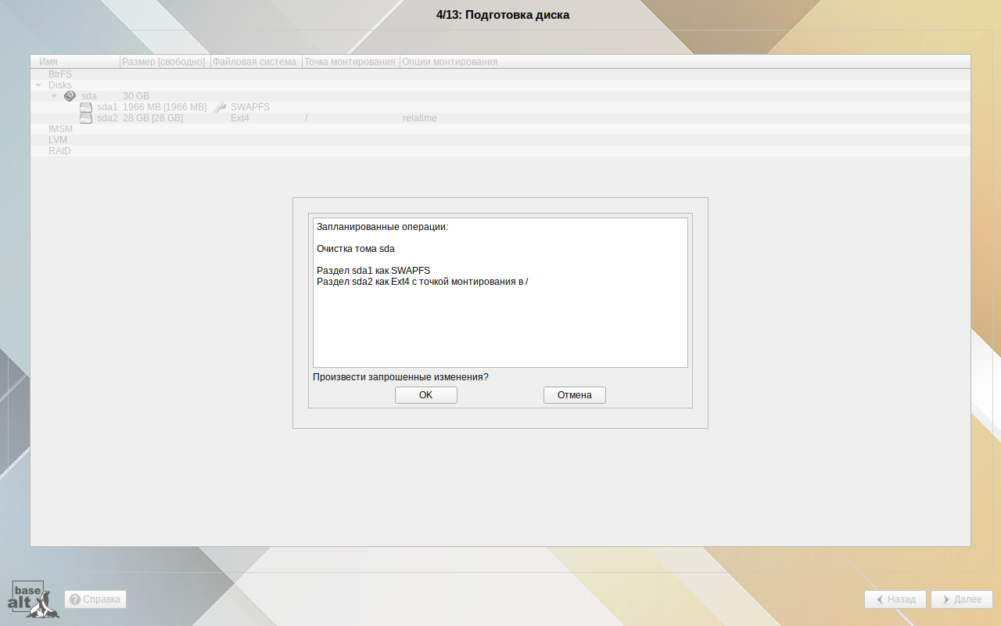

Рисунок 1.9 – Подтверждение изменений на диске

На шаге установки системы из дополнительных приложений выберем Офис, Интернет/сети и Мультимедиа (рисунок 1.10).

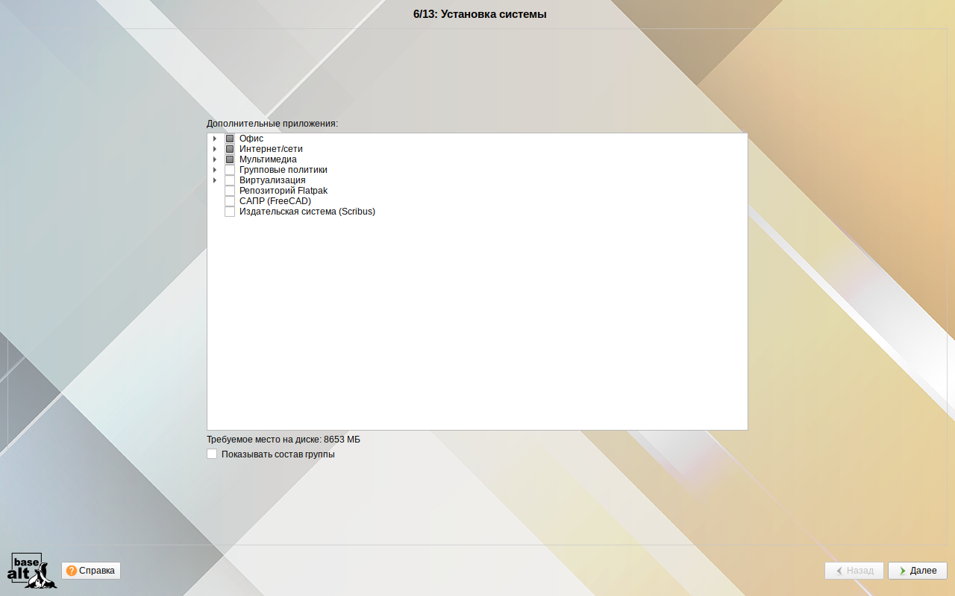

Рисунок 1.10 – Выбор дополнительных приложений

На этапе установки загрузчика в качестве устройства укажем жесткий диск sda (рисунок 1.11).

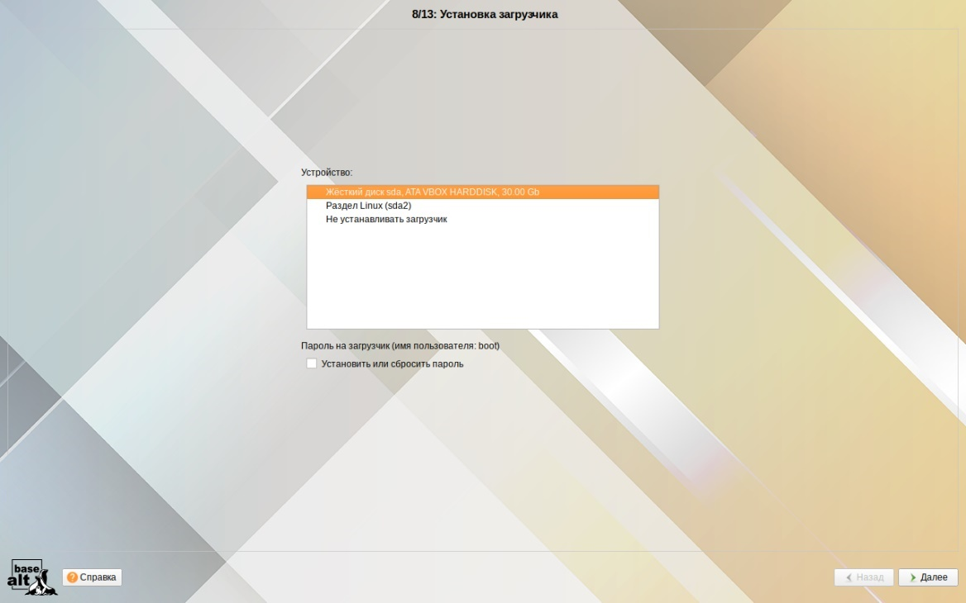

Рисунок 1.11 – Установка загрузчика

В настройках сети зададим имя компьютеру, настройки интерфейса оставим без изменений (рисунок 1.12).

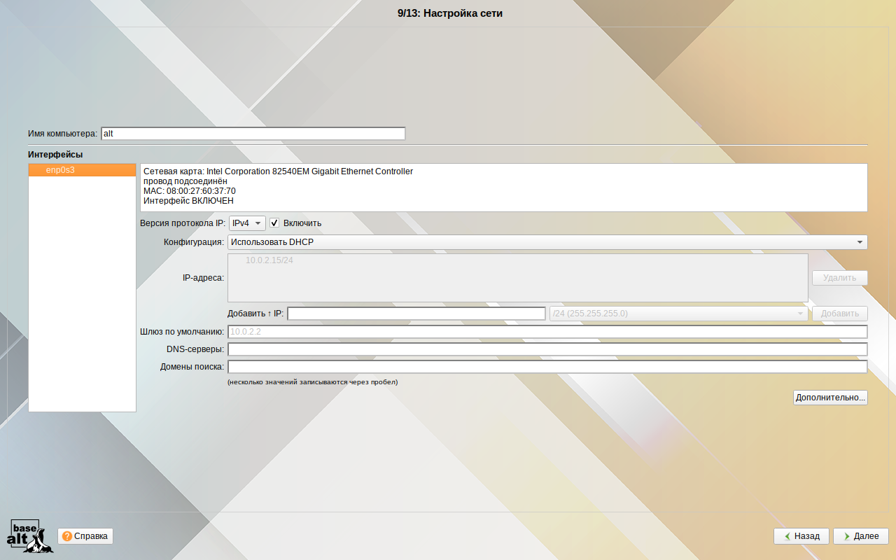

Рисунок 1.12 – Настройка сети

Укажем пароль для системного администратора (рисунок 1.13).

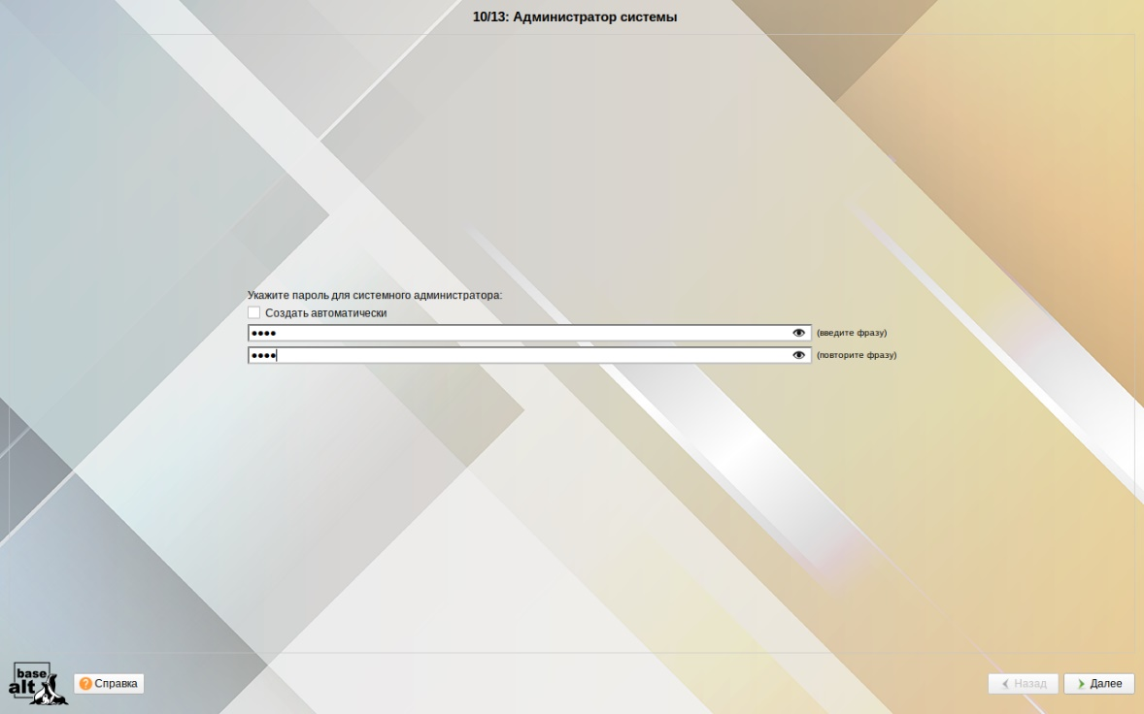

Рисунок 1.13 – Указание пароля для root

Зададим имя и пароль для системного пользователя (рисунок 1.14).

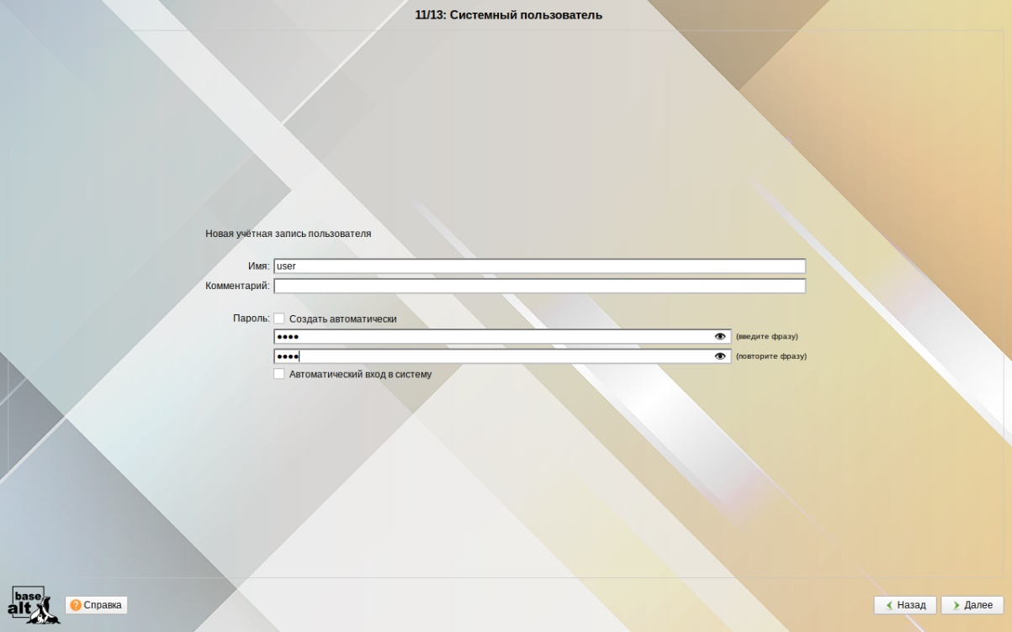

Рисунок 1.14 – Создание системного пользователя

Установка ОС успешно завершена (рисунок 1.15).

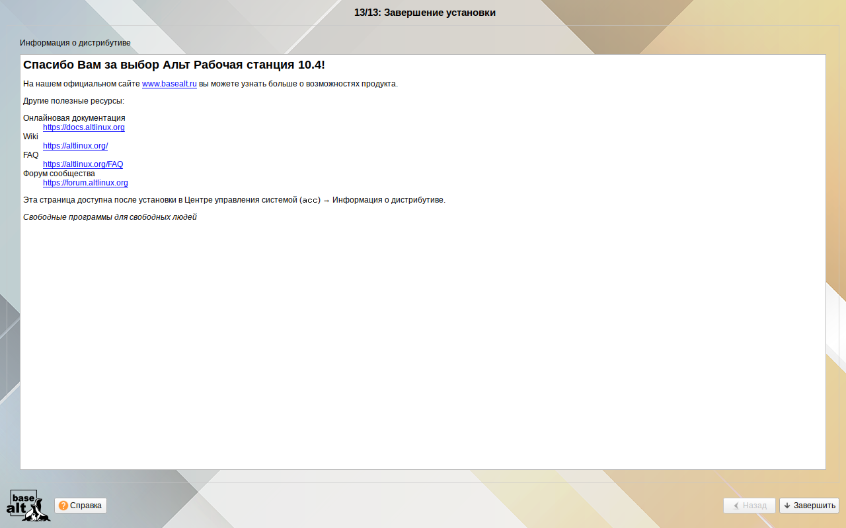

Рисунок 1.15 – Завершение установки

## **1.2 Установка Astra Linux**

Создадим новую виртуальную машину. Введем название машины и выберем ISO образ ОС (рисунок 1.16).

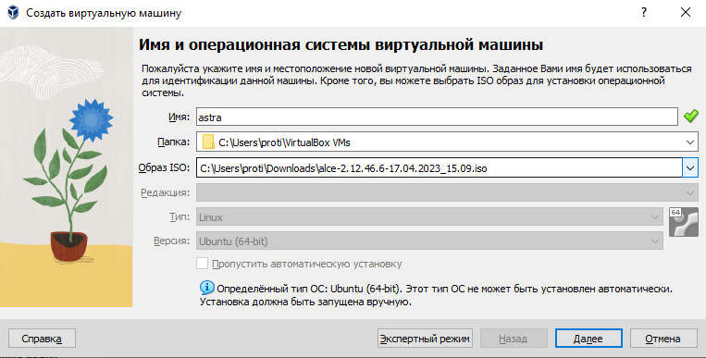

Рисунок 1.16 – Указание имени и образа ОС для astra

Выделим 2 ГБ для основной памяти и 1 процессор (рисунок 1.17).

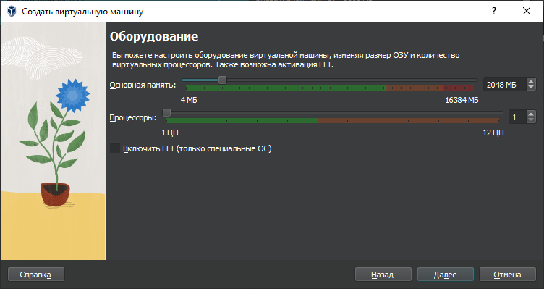

Рисунок 1.17 – Настройка оборудования astra

Для виртуального жесткого диска выделим 30 ГБ (рисунок 1.18).

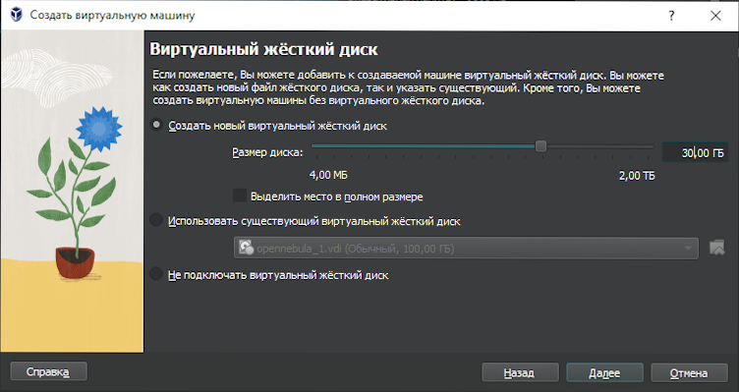

Рисунок 1.18 – Настройка размера диска astra

Запустим машину и начнем установку системы. Выберем графическую установку (рисунок 1.19).

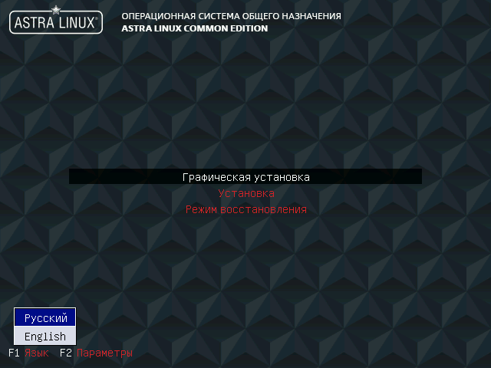

Рисунок 1.19 – Выбор графической установки

Примем лицензионное соглашение (рисунок 1.20).

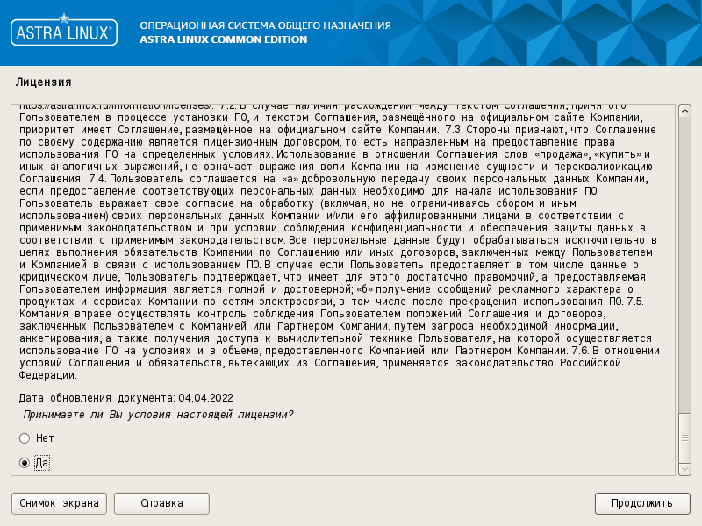

Рисунок 1.20 – Принятие лицензии

Выберем способ переключения раскладки клавиатуры (рисунок 1.21).

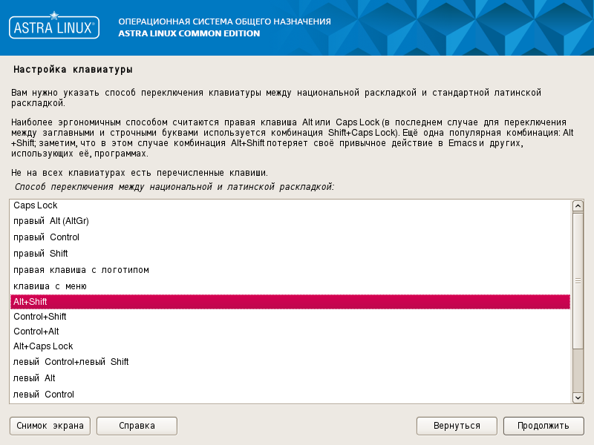

Рисунок 1.21 – Настройка клавиатуры

Введем имя компьютера (рисунок 1.22).

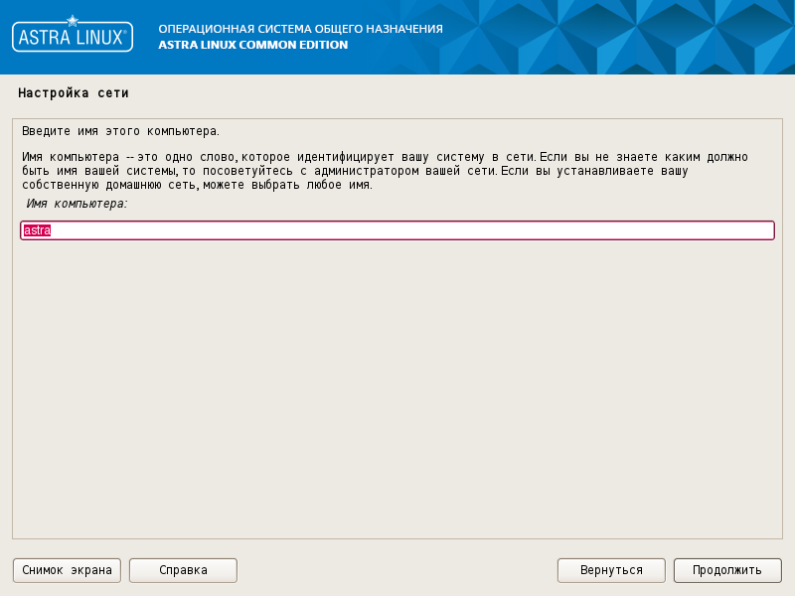

Рисунок 1.22 – Назначение имени компьютера

Зададим имя учетной записи администратора (рисунок 1.23).

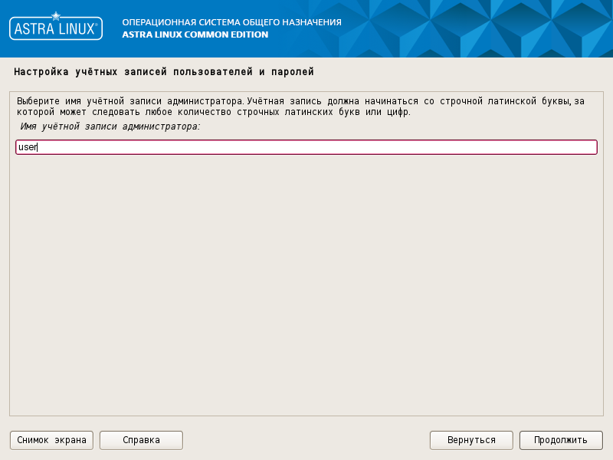

Рисунок 1.23 – Имя учетной записи администратора

Введем пароль для нового администратора (рисунок 1.24).

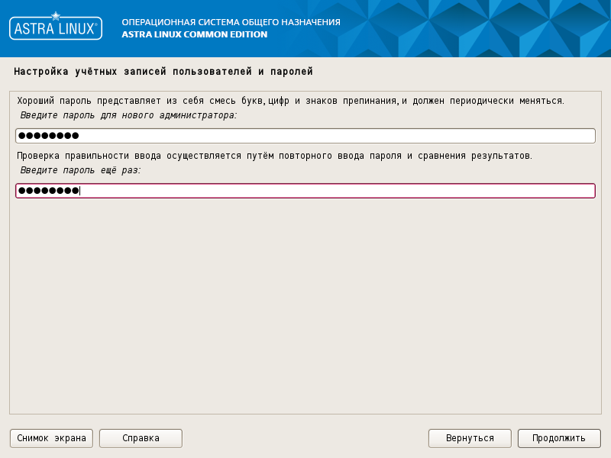

Рисунок 1.24 – Ввод пароля администратора

Настроим часовой пояс (рисунок 1.25).

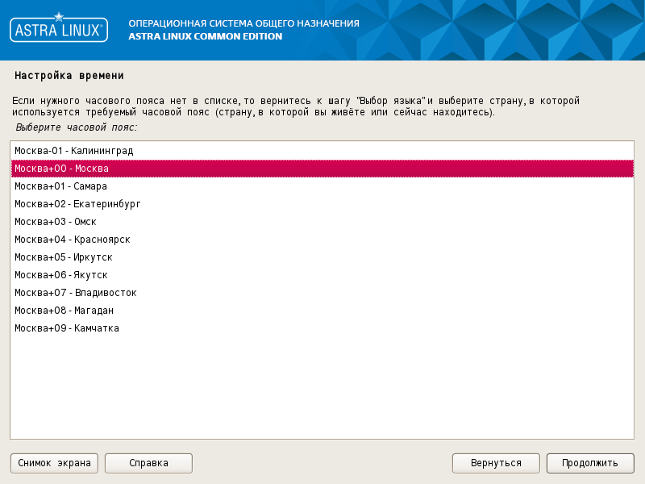

Рисунок 1.25 – Настройка времени

Выберем автоматическую разметку на весь диск (рисунок 1.26).

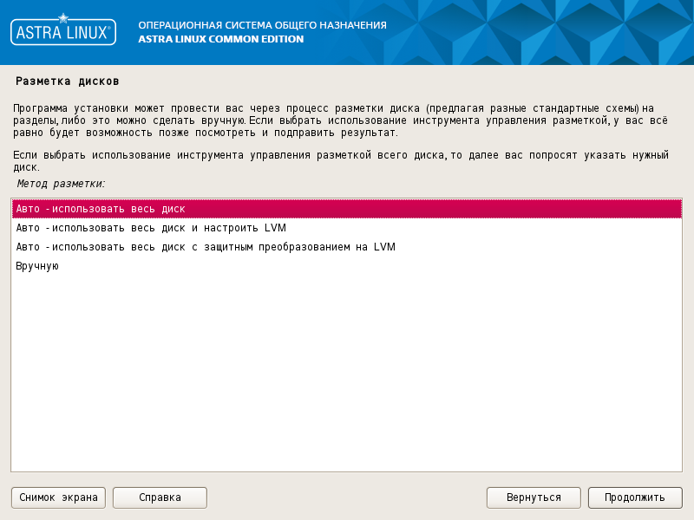

Рисунок 1.26 – Выбор метода разметки диска

Далее выберем диск sda для разметки (рисунок 1.27).

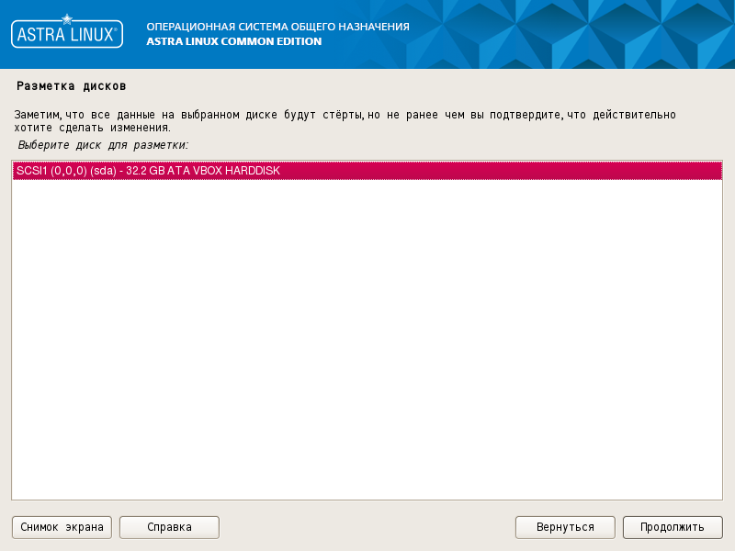

Рисунок 1.27 – Выбор диска

В качестве схемы разметки выберем «Все файлы в одном разделе» (рисунок 1.28).

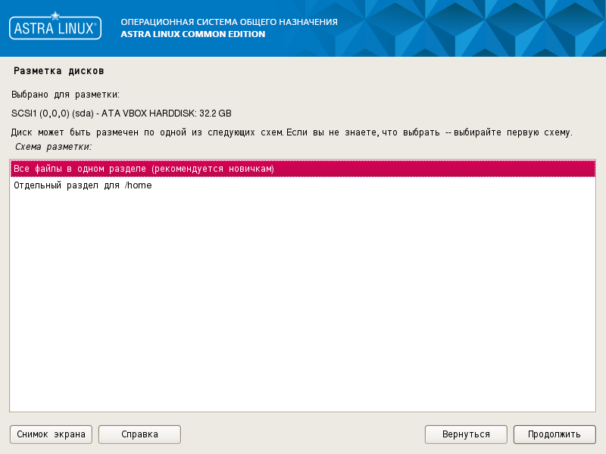

Рисунок 1.28 – Выбор схемы разметки

Согласимся с предложенными настройками и применим изменения (рисунок 1.29).

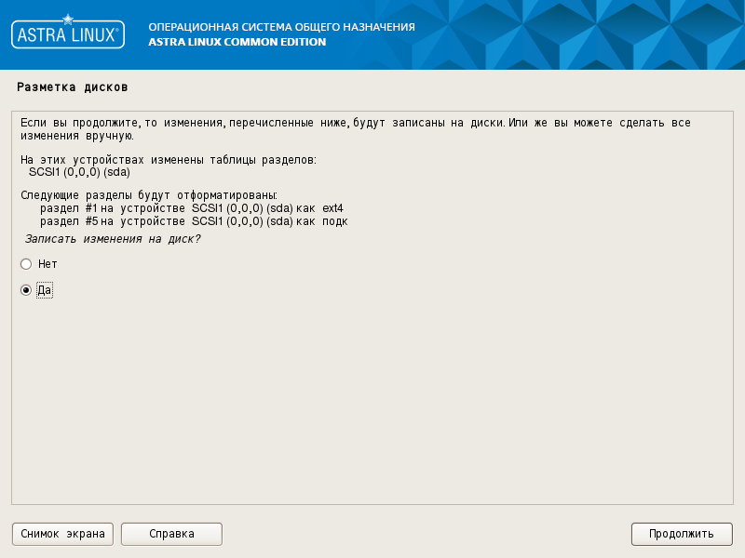

Рисунок 1.29 – Запись изменений на диск

На следующем шаге выберем ядро linux-5.4-generic (рисунок 1.30).

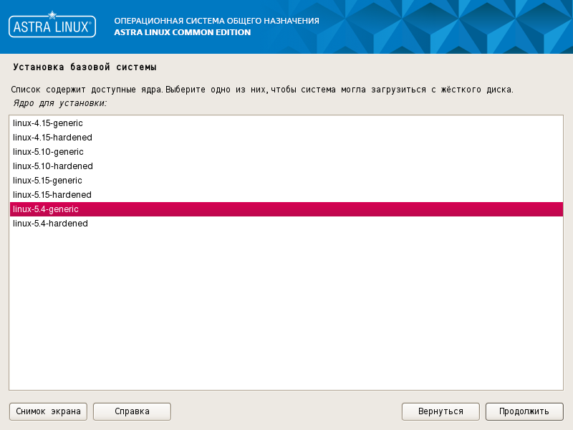

Рисунок 1.30 – Выбор ядра для установки

В качестве программного обеспечения выберем базовые средства, рабочий стол Fly, средства работы в Интернет, офисные средства и Мультимедиа (рисунок 1.31).

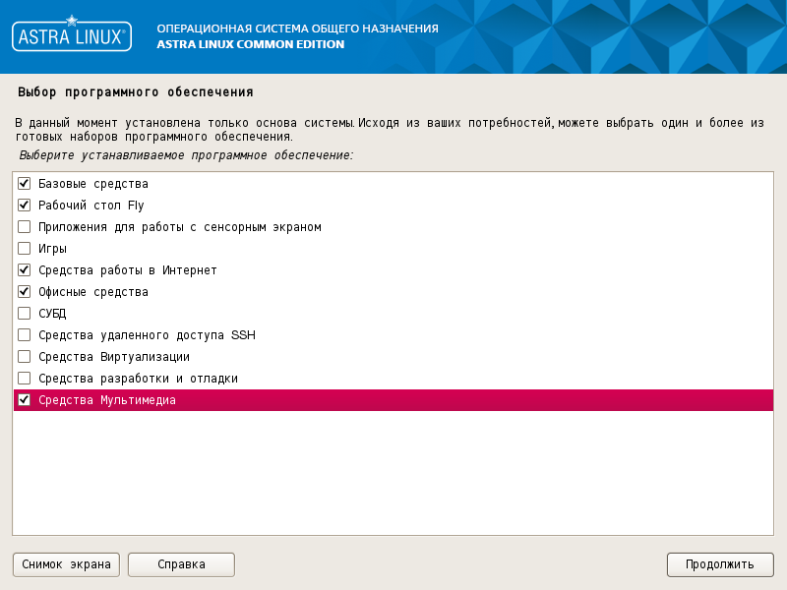

Рисунок 1.31 – Выбор программного обеспечения

Не будем указывать никаких дополнительных настроек и перейдем к следующему шагу (рисунок 1.32).

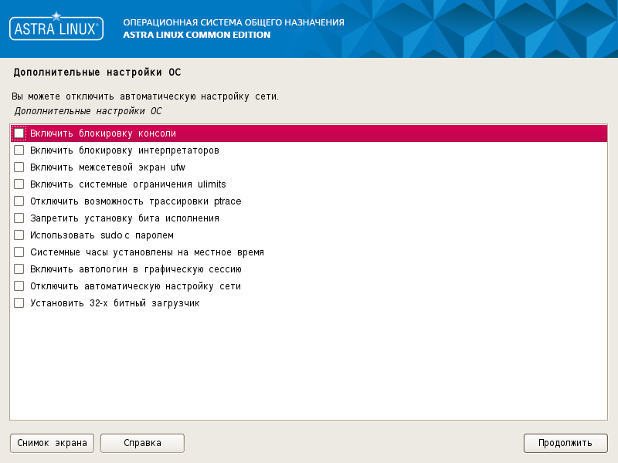

Рисунок 1.32 – Дополнительные настройки ОС

Согласимся с установкой системного загрузчика GRUB (рисунок 1.33).

Рисунок 1.33 – Установка системного загрузчика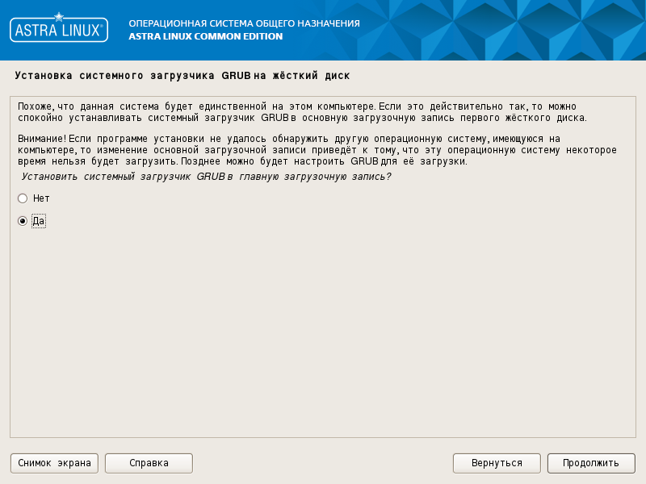

Выберем диска sda для системного загрузчика (рисунок 1.34).

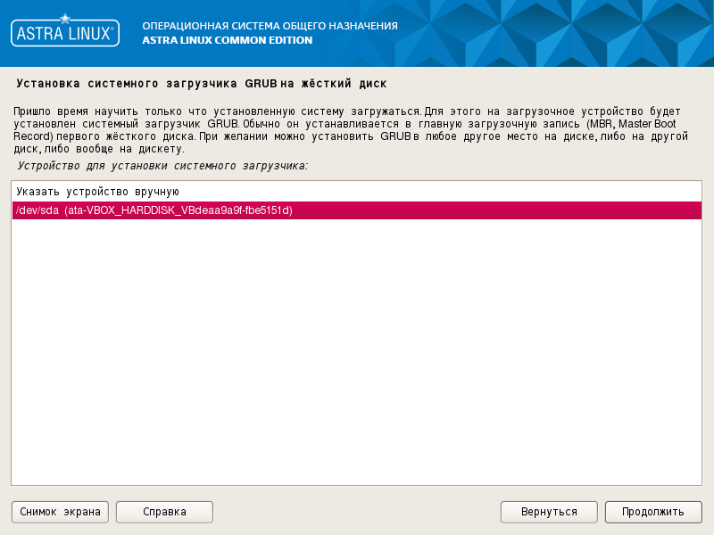

Рисунок 1.34 – Выбор диска для системного загрузчика

Завершим установку (рисунок 1.35). ОС успешно установлена.

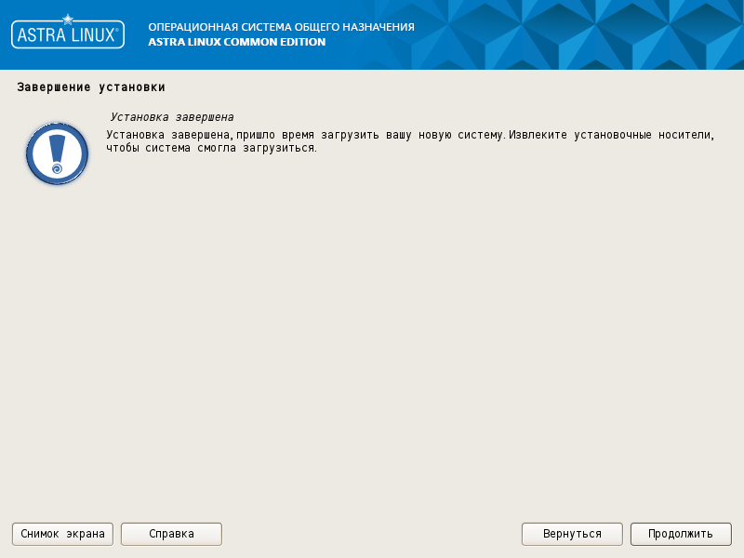

Рисунок 1.35 – Завершение установки

## **1.3 Установка Redos**

Создадим новую виртуальную машину. Введем название машины и выберем ISO образ ОС (рисунок 1.36).

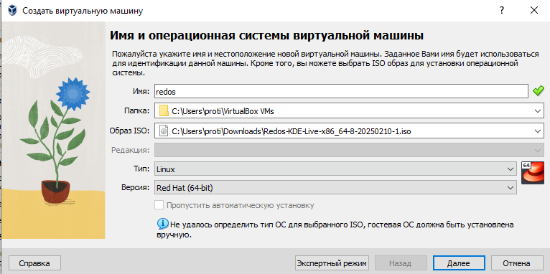

Рисунок 1.36 – Указание имени и образа ОС для redos

Выделим 2 ГБ для основной памяти и 1 процессор (рисунок 1.37).



Рисунок 1.37 – Настройка оборудования redos

Для виртуального жесткого диска выделим 30 ГБ (рисунок 1.38).



Рисунок 1.38 – Настройка размера диска redos

Запустим машину и начнем установку системы. Выберем язык (рисунок 1.39).

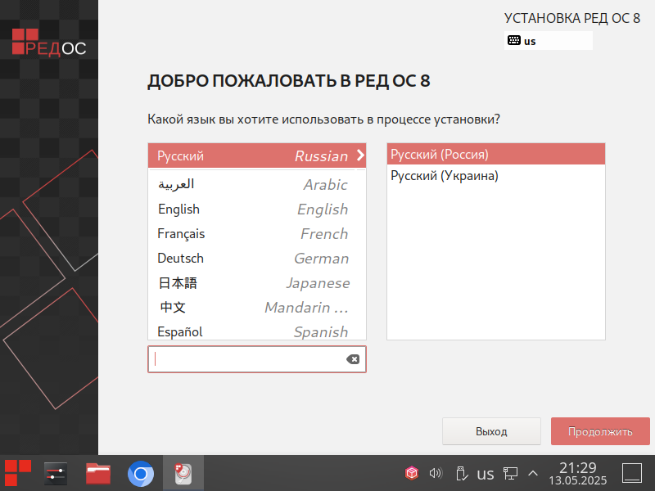

Рисунок 1.39 – Выбор языка

Выберем устройство для установки системы (рисунок 1.40).

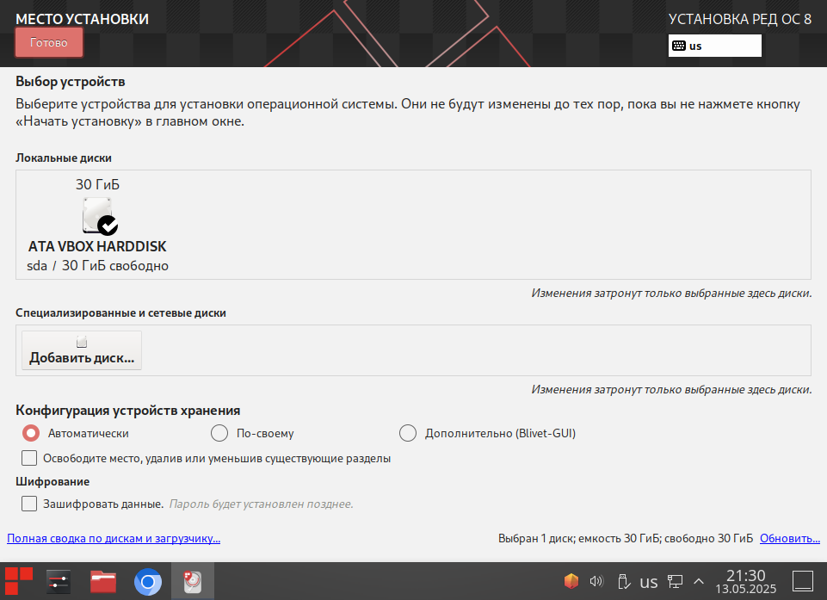

Рисунок 1.40 – Выбор места установки

Далее выберем раскладку клавиатуры (рисунок 1.41).

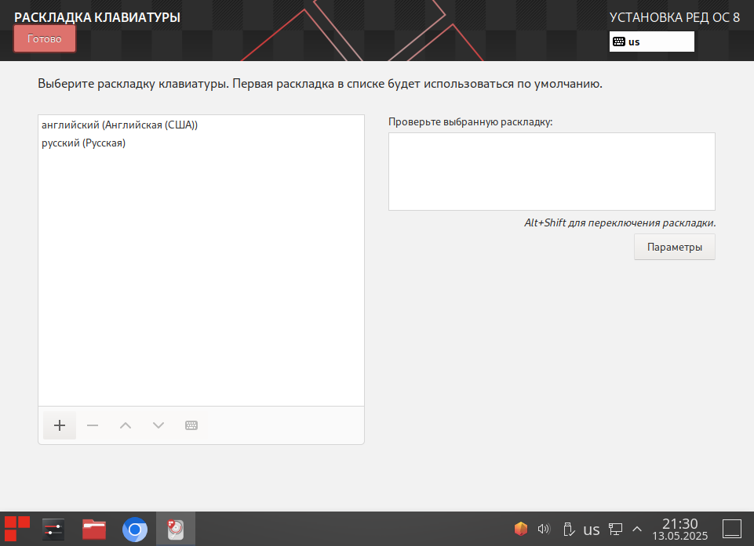

Рисунок 1.41 – Выбор раскладки клавиатуры

Настройки сети оставим без изменений (рисунок 1.42).

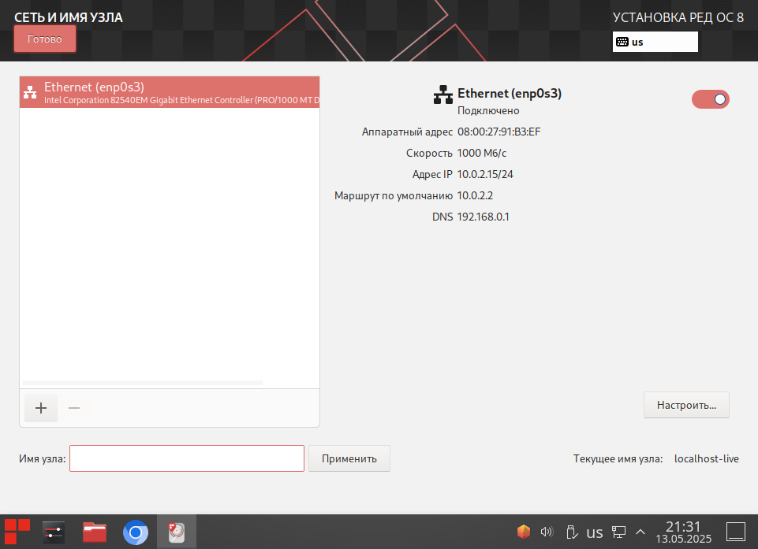

Рисунок 1.42 – Настройки сети

Настроим дату и время, а после включим учетную запись root и зададим пароль (рисунок 1.43).

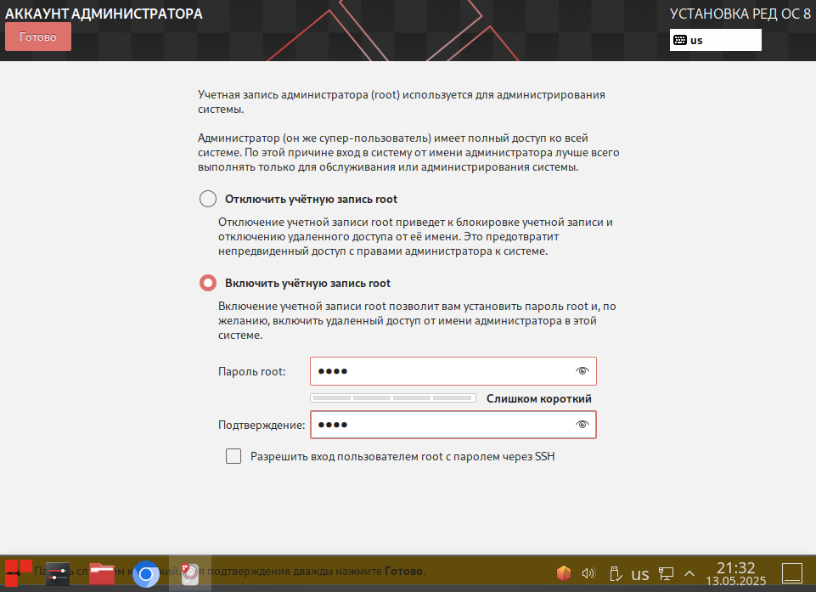

Рисунок 1.43 – Включение учетной записи root

Создадим обычного пользователя и введем пароль (рисунок 1.44).

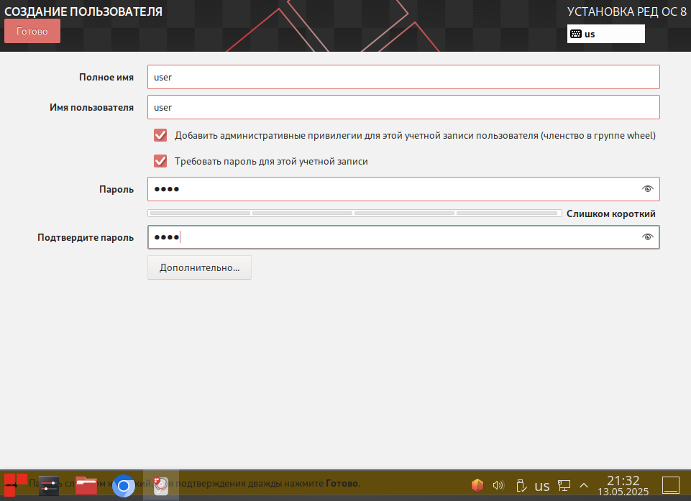

Рисунок 1.44 – Создание обычного пользователя

Примем лицензионное соглашение (рисунок 1.45). После этого выполним установку системы.

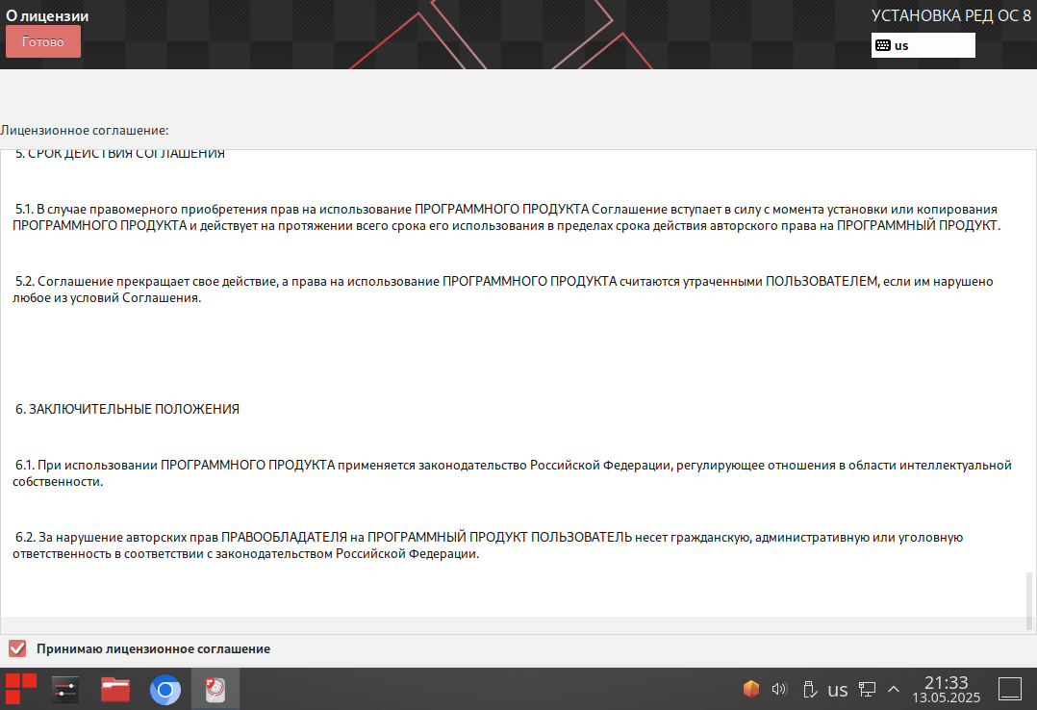

Рисунок 1.45 – Принятие лицензионного соглашения

Установка ОС успешно завершена (рисунок 1.46).

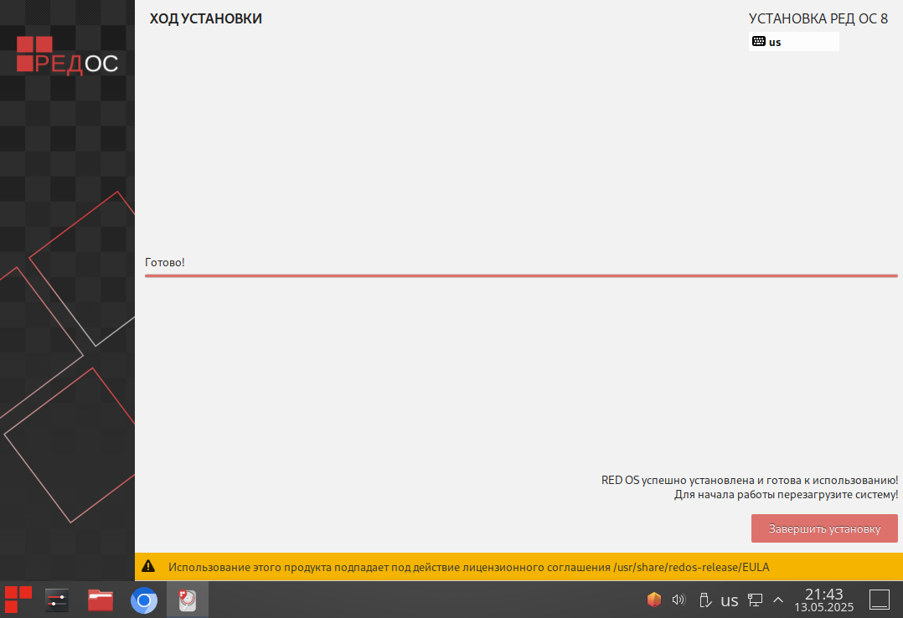

Рисунок 1.46 – Завершение установки

## **1.4 Определение ролей**

Для оптимизации машин по ролям воспользуемся командой uptime. Команда покажет загруженность машин. Запустим команду на хосте alt (рисунок 1.47).



Рисунок 1.47 – Информация htop для alt

Следующим шагом запустим команду на хосте redos (рисунок 1.48).



Рисунок 1.48 – Установка htop на astra

Далее запустим команду на astra (рисунок 1.49).



Рисунок 1.49 – Информация htop для redos

Из полученной информации следует, что наименее загруженным хостом является astra, поэтому приложение Memgraph будет развернуто на нём. Redos наиболее загружен, следовательно он будет выполнять роль маршрутизатора. С хоста alt будет предоставлен доступ к приложению.

# 

# 2 НАСТРОЙКА СЕТИ

Настроим на машинах сеть. Первым делом через инструменты создадим сеть NAT под названием NatNetwork (рисунок 2.1)

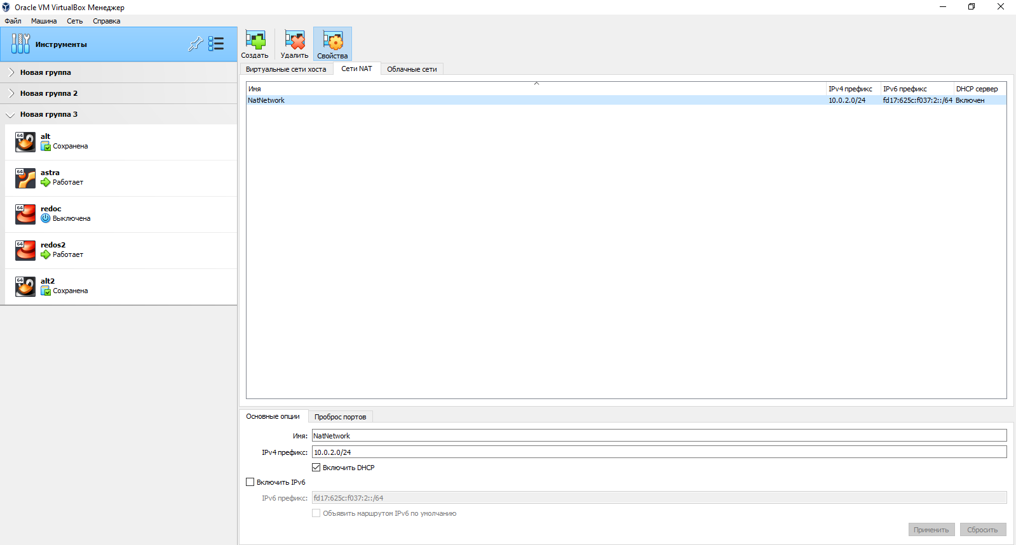

Рисунок 2.1 – Настройка адаптера для alt

Далее в настройках сети каждой машины выберем тип подключения “Сеть NAT” под названием “NatNetwork” (рисунок 2.2).

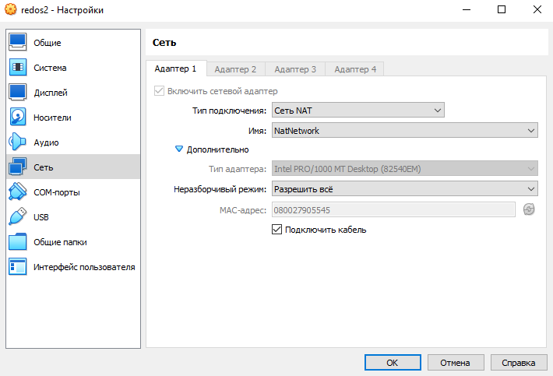

Рисунок 2.2 – Первый адаптер redos

Убедимся в работоспособности подключения redos к сети и другим машинам, выполнив команду ping на хосте в соответствии с рисунками 2.3, 2.4, 2.5 и 2.6.

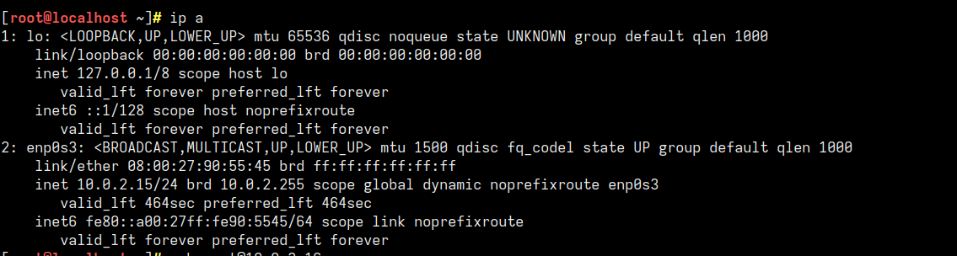

Рисунок 2.3 – Вывод ip-адреса на Redos.

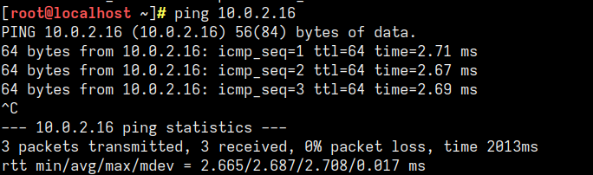

Рисунок 2.4 – Проверка соединения Redos и Astra.

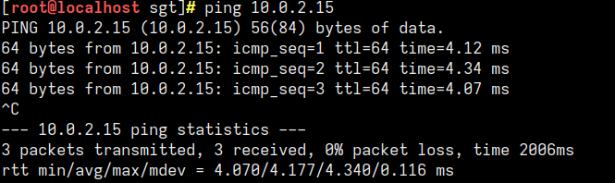

Рисунок 2.5 – Проверка соединения Redos и Alt.

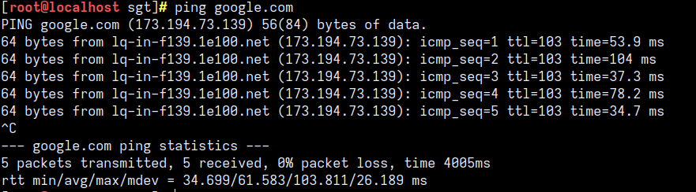

Рисунок 2.6– проверка сети на RedOS

Далее для убедительность проверим соединение с машинами и с сетью, но уже с Astra, следуя рисункам 2.7 и 2.8.

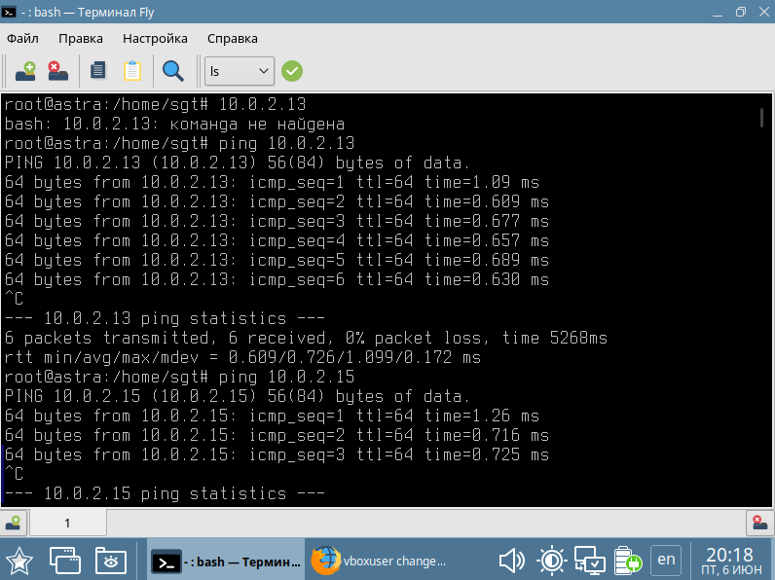

Рисунок 2.7 – Проверка соединения Astra и Redos, Astra и Alt.

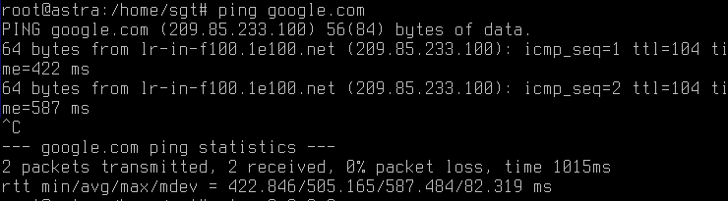

Рисунок 2.8 – Проверка сети на astra

# 

# 3 РАЗВЕРТЫВАНИЕ ПРИЛОЖЕНИЯ

## **3.1 Установка и настройка Memgraph**

Для работы с Memgraph мы первым делом обновляем пакеты на Astra с помощью команды “sudo apt update”, а после устанавливаем Docker с помощью команд:

sudo apt install -y docker.io

sudo systemctl enable docker

sudo systemctl start docker

Далее с помощью nano создается файл deploy_memgraph.sh в который записывается срипт. Теперь Memgraph доступен: на порту 7687 (Bolt) и на порту 3000 (Web UI) (рисунок – 3.1)

# 

Рисунок 3.1 – Файл deploy_memgraph.sh

Сделать скрипт исполняемым и запустим его, как указано на рисунках – 3.2, 3.3 и 3.4



Рисунок 3.2

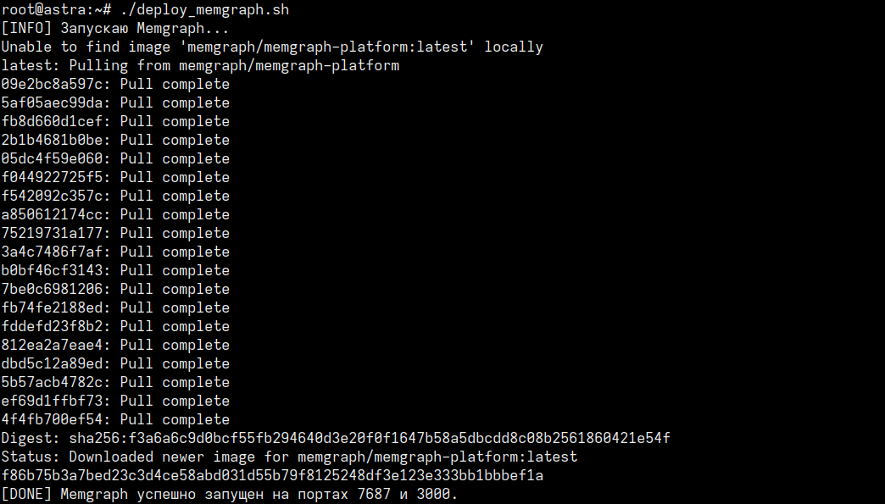

Рисунок 3.3

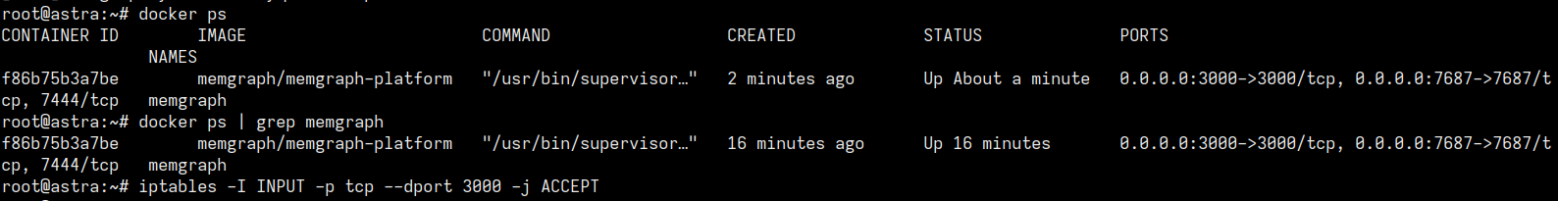

Рисунок 3.4

В файле /etc/hosts добавим запись для доступа к сервису по доменному имени, как показано на рисунке 3.5

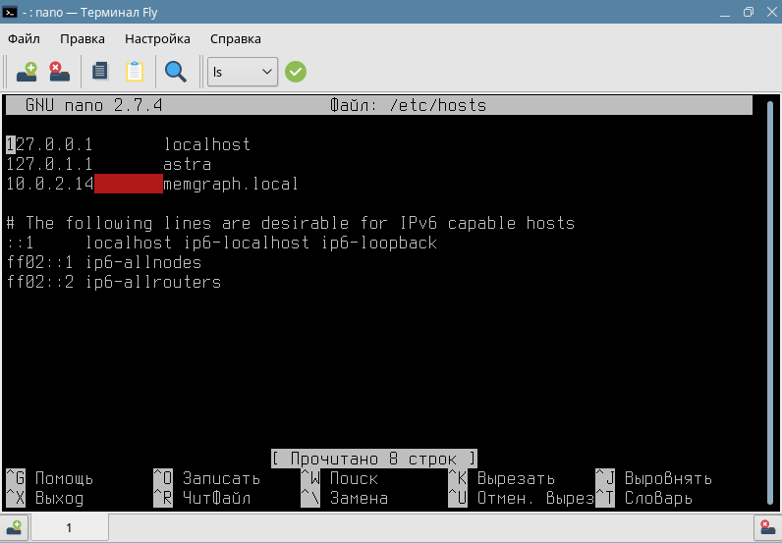

Рисунок 3.5 - Файл /etc/hosts/

## **3.2 Проверка работоспособности приложения**

Проверим работоспособность приложения. На машине Alt открываем Memgraph Lab в браузере ([http://memgraph.local:3000](http://localhost:3000) или [http://10.0.2.14:3000](http://localhost:3000)) рисунок 3.6.

# 

Рисунок 3.5 – Сайт Memgraph на alt.

При попытке войти в веб-интерфейс на хостах astra и redos выведется сообщение об ошибке, т.к. для них был ограничен доступ (рисунки 3.6 и 3.7).

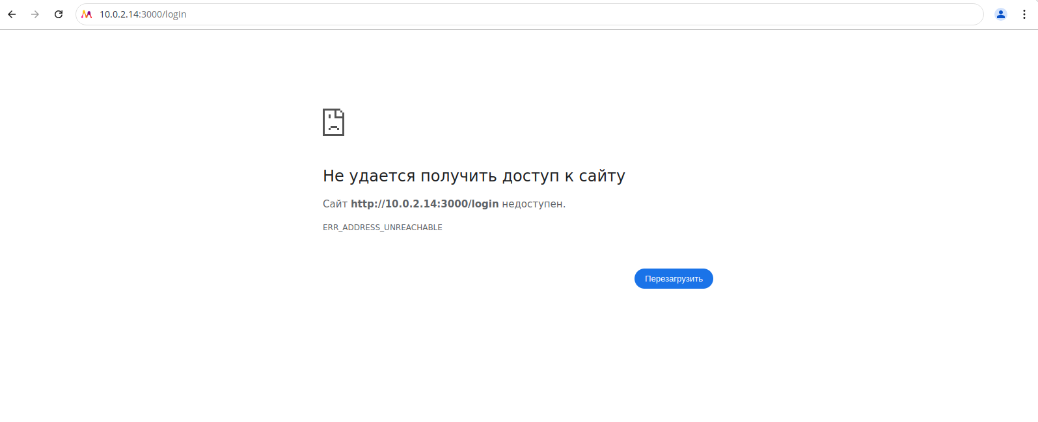

Рисунок 3.6 – Сайт Memgraph на redos.

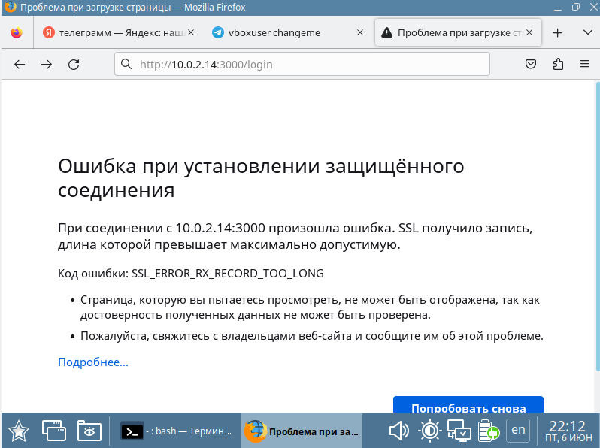

Рисунок 3.7 – Сайт Memgraph на astra.

Далее выполним запрос для отображения графика. Рисунок 3.8

# 

Рисунок - 3.8

Перейдя в поле ввода введем команду для отображения графов. Рисунок - 3.9

# 

Рисунок - 3.9 Связи между узлами

# 

# 

# 

# 

# ЗАКЛЮЧЕНИЕ

В ходе выполнения курсового проекта была успешно реализована автоматизированная система развертывания приложения Memgraph в распределённой инфраструктуре, включающей три сервера под управлением различных отечественных операционных систем: Alt Linux, Astra Linux и RedOS.

На начальном этапе были проведены измерения загрузки каждого из серверов с помощью стандартной утилиты uptime, по результатам которых был выбран наименее загруженный сервер для установки и запуска платформы Memgraph. Это решение позволяет оптимизировать использование ресурсов инфраструктуры и повысить производительность развёрнутого приложения.

Следующим этапом был выбран наиболее загруженный сервер в качестве маршрутизатора — через него был настроен единый выход в глобальную сеть для всей инфраструктуры. Это позволило реализовать централизованный контроль доступа к интернету, повысить защищённость и управляемость сети.

С помощью подготовленного Bash-скрипта была произведена автоматическая установка и запуск Memgraph в виде Docker-контейнера, что обеспечило портативность, удобство управления и лёгкость повторного развертывания на других серверах. Также была произведена базовая настройка Memgraph Lab — веб-интерфейса для визуализации графов и управления базой данных.

Для обеспечения удобного доступа к сервису с клиентского сервера RedOS была выполнена настройка локального разрешения доменного имени memgraph.local через файл /etc/hosts, что позволило обращаться к сервису по имени, а не по IP-адресу. В то же время, доступ с других серверов был ограничен, что соответствует требованиям информационной безопасности и условиям задания.

Работоспособность Memgraph была подтверждена через веб-интерфейс: выполнены базовые запросы на языке Cypher, созданы узлы (например, Alice и Bob) и установлены связи (KNOWS), что демонстрирует полноценную работу графовой БД.

Таким образом, проект подтвердил возможность эффективной автоматизации развертывания и настройки сложных распределённых приложений в среде с ограниченным доступом к сети. Выполнены все поставленные задачи, включая автоматизацию, настройку доступа, маршрутизацию и демонстрацию работы. Полученный опыт может быть масштабирован для более сложных решений, требующих гибкой сетевой архитектуры и централизованного управления.

# 

# СПИСОК ИСПОЛЬЗОВАННЫХ ИСТОЧНИКОВ

1 Документация дистрибутива Альт Рабочая станция 10.4 [Электронный ресурс] : [офиц. сайт] / Альт Рабочая станция 10.4. – Электрон. дан. – [Москва] : ООО «Базальт СПО», 2015–2025. – Режим доступа : https://docs.altlinux.org/ru-RU/alt-workstation/10.4/, свободный (дата обращения : 10.05.2025). – Загл. с экрана.

2 Документация дистрибутива Astra Linux Common Edition 2.12 [Электронный ресурс] : [офиц. сайт] / Операционная система Astra Linux Common Edition 2.12. – Электрон. дан. – [Москва] : ООО «РусБИТех-Астра», 2008–2025. – Режим доступа : https://wiki.astralinux.ru/pages/viewpage.action?pageId=37290417/, свободный (дата обращения : 10.05.2025). – Загл. с экрана.

3 Документация дистрибутива РЕД ОС 8 [Электронный ресурс] : [офиц. сайт] / База знаний РЕД ОС. – Электрон. дан. – [Москва] : ООО «РЕД СОФТ», 2014–2025. – Режим доступа : https://redos.red-soft.ru/base/redos-8_0/, свободный (дата обращения : 10.05.2025). – Загл. с экрана.

4 Ansible Documentation [Электронный ресурс] : [офиц. сайт] / Ansible Community Documentation. – Электрон. дан. – [Роли] : Red Hat, Inc., 2012–2025. – Режим доступа : https://docs.ansible.com/ansible/latest/index.html/, свободный (дата обращения : 13.05.2025). – Загл. с экрана.

5 Memgraph Documentation [Электронный ресурс] : [офиц. сайт] / Getting started with Memgraph. – Электрон. дан. – Режим доступа : https://memgraph.com/docs/getting-started, свободный (дата обращения : 15.05.2025). – Загл. с экрана.

# 

# ПРИЛОЖЕНИЕ А

(обязательное)

Листинг файлов для развертывания Memgraph

Листинг A.1 – Файл deploy_[memgraph.sh](https://memgraph.sh/)

#!/bin/bash

echo "[INFO] Запускаю Memgraph (без UI)..."

docker run -d \

--name memgraph \

-p 7687:7687 \

memgraph/memgraph

echo "[DONE] Memgraph запущен на порту 7687."

Листинг A.2 – Файл /etc/nsswitch.conf

# Generated by authselect

# Do not modify this file manually, use authselect instead. Any user changes will be overwritten.

# You can stop authselect from managing your configuration by calling 'authselect opt-out'.

# See authselect(8) for more details.

# In order of likelihood of use to accelerate lookup.

passwd: files systemd

shadow: files

group: files systemd

[#hosts](https://vk.com/im/convo/367906758?search=%23hosts&entrypoint=list_all): files myhostname mdns4_minimal [NOTFOUND=return] resolve [!UNAVAIL=return] dns

hosts: files dns

services: files

netgroup: files

automount: files

aliases: files

ethers: files

gshadow: files

networks: files dns

protocols: files

publickey: files

rpc: files

Листинг A.3 – Файл /etc/hosts

# Loopback entries; do not change.

# For historical reasons, [localhost](https://vk.com/away.php?to=https%3A%2F%2Flocalhost&utf=1) precedes [localhost](https://vk.com/away.php?to=https%3A%2F%2Flocalhost&utf=1).localdomain:

[10.0.2.14](https://vk.com/away.php?to=https%3A%2F%2F10.0.2.14&utf=1) memgraph.local

[127.0.0.1](https://vk.com/away.php?to=https%3A%2F%2F127.0.0.1&utf=1)  [localhost localhost](https://vk.com/away.php?to=https%3A%2F%2Flocalhost&utf=1).localdomain [localhost](https://vk.com/away.php?to=https%3A%2F%2Flocalhost&utf=1)4 [localhost](https://vk.com/away.php?to=https%3A%2F%2Flocalhost&utf=1)4.localdomain4

::1  [localhost localhost](https://vk.com/away.php?to=https%3A%2F%2Flocalhost&utf=1).localdomain [localhost](https://vk.com/away.php?to=https%3A%2F%2Flocalhost&utf=1)6 [localhost](https://vk.com/away.php?to=https%3A%2F%2Flocalhost&utf=1)6.localdomain6

# See hosts(5) for proper format and other examples:

# [192.168.1.10](https://vk.com/away.php?to=https%3A%2F%2F192.168.1.10&utf=1) [foo.mydomain.org](https://vk.com/away.php?to=https%3A%2F%2Ffoo.mydomain.org&utf=1) foo

# [192.168.1.13](https://vk.com/away.php?to=https%3A%2F%2F192.168.1.13&utf=1) [bar.mydomain.org](https://vk.com/away.php?to=https%3A%2F%2Fbar.mydomain.org&utf=1) bar

Листинг A.4 – Файл [setup_router.sh](https://vk.com/away.php?to=https%3A%2F%2Fsetup_router.sh&utf=1)

#!/bin/bash

echo "[INFO] Настройка RedOS как маршрутизатора..."

# Включаем IP-форвардинг

sysctl -w net.ipv4.ip_forward=1

echo "net.ipv4.ip_forward = 1" » /etc/sysctl.conf

# NAT через iptables

iptables -t nat -A POSTROUTING -o eth0 -j MASQUERADE

echo "[DONE] RedOS теперь выполняет роль шлюза."